**HƯỚNG DẪN HỌC TẬP MÔN TOÁN**

Thứ ngày tháng 10 năm 2021

**TOÁN**

**Bài: Bằng nhau, nhiều hơn, ít hơn**

1. **Hoạt động 2: Thực hành làm bài tập**



Số mũ ít hơn số bạn nhỏ.



Số quần bằng số áo.



Số lá nhiều hơn số sâu.

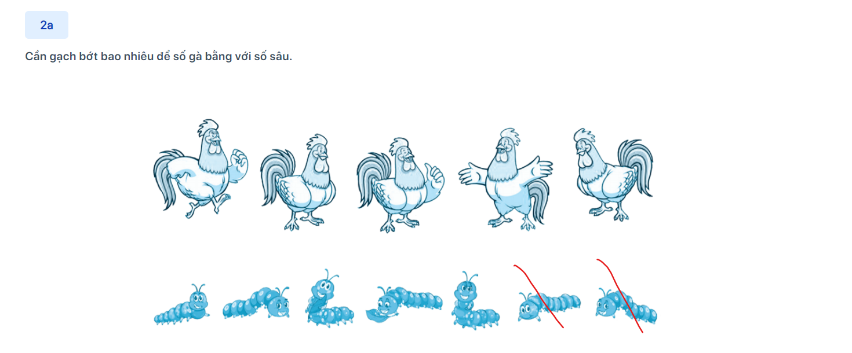

Gạch bớt 2 con sâu để số gà bằng số sâu.

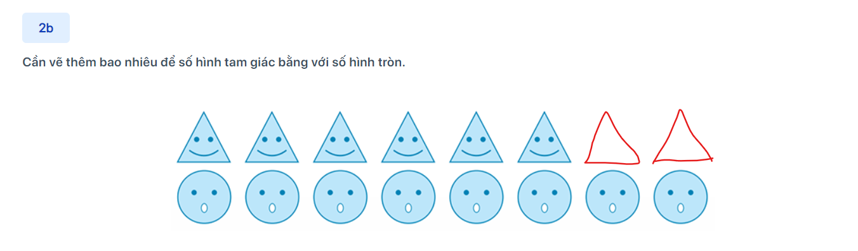

Vẽ thêm 2 hình tam giác để số tam giác bằng số hình tròn.

**GIÁO VIÊN CHỦ NHIỆM TỔ TRƯỞNG PHÓ HIỆU TRƯỞNG**

Lê Phạm Yến Hồng Võ Thị Thu Hồng Lê Thị Kim Quyên

Võ Thị Chí Linh

Trương Thị Xuân Loan

Trang Phạm Vũ Hạ

Đinh Ngọc Vân Nhi

Võ Thị Thu Hồng

Huỳnh Thị Hồng Đào

Lê Xuân Hậu

Trần Thị Bảo Thi